Влияние состава и качества энергетических напитков на здоровье человека

Кутрухина В.А.
руководитель – Потапова Е.В.
ГБПОУ КК «Камчатский медицинский колледж»

Темп нашей жизни с каждым годом все быстрее. Несмотря на неоднократные предупреждения о вреде энергетических напитков, многие продолжают их употреблять, особенно это касается молодежи и людей среднего возраста [1]. Тема данной работы не принуждает кого-либо отказаться от желания в употреблении энергетических напитков. Наша задача показать и продемонстрировать влияние энергетических напитков на организм. Дать вам возможность самим решать поддаться своим желаниям или встать на путь здорового образа жизни.
Вспоминая слова Буржуана Тойшибекова: «Главное для нашего здоровья – это то, чтобы в числе его врагов не оказались мы сами.» [2].
Проведенное исследование было направлено на анализ состава энергетических напитков, влияние на организм человека, просвещенность по данным вопросам.
Результаты исследования трех выбранных марок энергетических напитков (Adrenalin, Red Bull, Burn) в сравнении с водой показали.
1.Результаты по составу энергетических напитков.
1.1 Значения pH среды данных напитков сильно кислая как видим из приведенных в таблице результатов.
Таблица 1 – Кислотность энергетических напитков
Энергетический напиток | Значение рН
Adrenaline | 3
Red Bull | 2,5
Burn | 2
Вода | 7
Это связано с содержанием аминокислот, аскорбиновой кислоты, угольной кислоты.
1.2. Глюкоза в данных напитках содержится только в Burn, о чем свидетельствует качественная реакция с гидроксидом меди при нагревании энергетика, появление красно-бурого осадка оксида меди (I).
Таблица 2 – Содержание глюкозы в энергетических напитках
Название энергетика | Наличие глюкозы
Adrenaline | отсутствует
Red Bull | отсутствует
Burn | присутствует
1.3 Углекислый газ присутствует во всех трех напитках, о чем свидетельствует опыт с известковой водой, которая при наличие углекислого газа мутнеет, так как образуется карбонат кальция.[3]
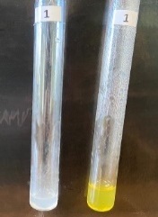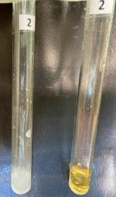
Рисунок 1 – содержание углекислого газа в энергетических напитках
1.4 Определения содержания красителей сначала проводилось с помощью органолептического метода (визуально) напитки разных цветов. Далее добавляли к энергетическим напиткам сорбент (активированный уголь), полученную смесь нагревали и наблюдали изменение (исчезновение) окраски напитков. Активированный уголь поглощает красители, входящие в состав энергетических напитков и раствор, становится прозрачным.
Таблица 3 – Определения красителей
Название энергетика | Наличие красителя
Adrenaline | присутствует
Red Bull | присутствует
Burn | присутствует
1.5 Определение содержания таурина проводилось биуретовая реакция – реакция Пиотровского. 1 мл энергетического напитка, добавляли 1 мл раствора гидроксида натрия и несколько капель раствора медного купороса. Наблюдали образование фиолетового кольца, что свидетельствует о небольшом содержании таурина в напитках. Если бы содержание таурина было большое, то появляется устойчивое сине-фиолетовое окрашивание.[4]
Таблица 4 – Определение таурина
Название энергетика | Наличие таурина
Adrenaline | отсутствует
Red Bull | присутствует ++
Burn | присутствует +
1.6 По содержанию кофеина все три энергетических напитка показали положительный результат. [4]
Таблица 5 – Определение кофеина
Название энергетика | Наличие кофеина
Adrenaline | ++ + присутствует
Red Bull | + + присутствует
Burn | + присутствует
2. Результаты по влиянию энергетических напитков на организм на примере животных и растительных клеток. Все эксперименты, проведенные с белком, свиной печенью и семенами фасоли показали пагубное воздействие.
Что исследовали | Энергетический напиток Adrenaline | Энергетический напиток Red Bull | Энергетический напиток Burn | Вода
Влияние на сырой белок куриного яйца (альбумин) в течении 15 минут | Сгустки появляются почти сразу. Приобретает цвет напитка. Происходит расслоение и денатурация белка | Появляются сгустки (через 3 мин.), которые через некоторое время собираются в более крупные кучки. Приобретает цвет напитка. | Сгустки появляются сразу же, в большом количестве. Смесь «шипит». Очень быстрое расслоение и денатурация белка. | Более жидкая консистенция смеси. Сгустков нет. Цвет не меняется.
Таблица 6 - Влияния энергетических напитков на сырой белок куриного яйца (альбумин)

Название | Через 10 минут | Через 1 день | Через 2 дня | Через 4 дня
Adrenaline | Появление рыхлости, помутнение раствора | Вареный вид, пористость, мутный оранжевый раствор с осадком | Разложение, осадок, мутный оранжевый раствор | Бурый раствор, запах разложения
Red Bull | Появление рыхлости | Вареный вид, пористость, раствор кирпичного цвета | Разложение, осадок, мутный зеленоватый раствор | Бурый раствор, запах разложения
Burn | Появление рыхлости | Вареный вид, пористость, зеленый раствор | Разложение, осадок, мутный коричневый раствор | Бурый раствор, запах разложения
Вода | Незначительное помутнение раствора | Изменений не наблюдалось | Вода | Незначительное помутнение раствора
Таблица 7 - Влияние энергетического напитка на печень (свиная)
Таблица 8 - Влияние энергетических напитков на семена фасоли
День опыта | Adrenaline | Burn | Red Bull | H2O
Закладка эксперимента | Закладка опыта | Закладка опыта | Закладка опыта | Закладка опыта
Через 1 день | Сморщивание покровов | Сморщивание покровов | Сморщивание покровов | Набухание
Через 2 дня | Побледнение, мягкость | Побледнение, мягкость | Побледнение, мягкость | Прорастание
Через 4 дня | Появление плесени | Появление плесени | Появление плесени | Активное прорастание

3. Оценка просвещенности населения произведена на основании анкетирования 90-та человек разных возрастных групп (12-18, 20-30, 35-45 лет).
Из 8-и вопросов анкеты, для анализа были выбраны следующие:
- Пробовали ли вы энергетические напитки?
- Что привлекает вас в этих напитках?
- Знаете ли вы о вреде, который они наносят организму?

Результаты опроса до исследования и в конце увидев результаты, представлены в диаграммах.
До исследования
Диаграмма 1. Пробовали ли вы энергетические напитки?  Рисунок 2 – Пробовали ли вы энергетические напитки | Диаграмма 2. Что привлекает вас в этих напитках?  Рисунок 3 – Что привлекает в энергетических напитках
Диаграмма 3. Знаете ли вы о вреде, который они наносят организму?

Рисунок 4 – Осведомленность населения о вреде энергетических напитков

После исследования
Для проведения опроса по результатам исследования была оформлена памятка по энергетикам с ссылкой в виде q-кода.
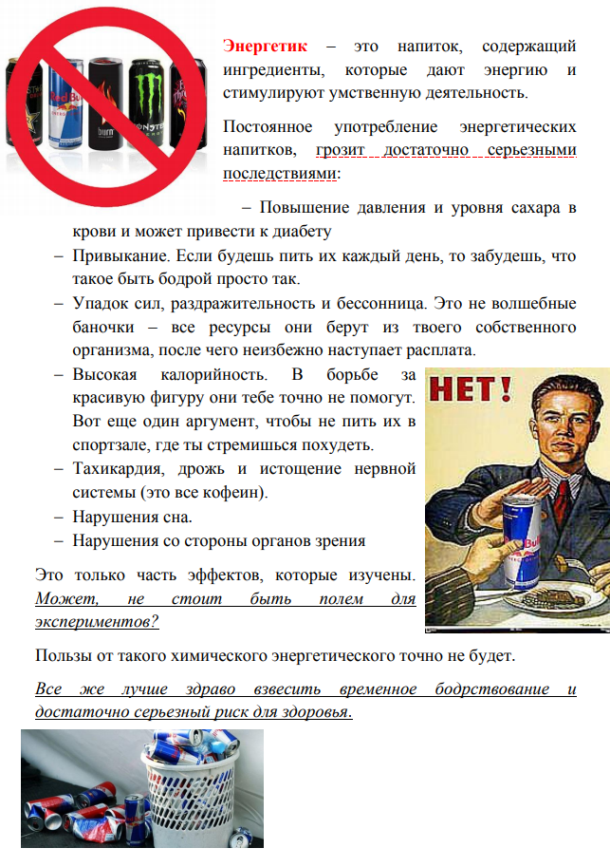
Памятка

По результатам проведенного исследования видим следующие результаты, решение проблемы уменьшения востребованности энергетических напитков учащимися школы, молодёжью взрослым населением, и снижение отрицательного воздействия на организм энергетиков возможно, если шире пропагандировать отрицательное воздействие на организм энергетических напитков при их частом употреблении.
Список используемых источников
1. Рынок энергетических напитков в России –: [Электронный ресурс]. – Режим доступа: http://www.foodsmarket. дата обращения (19.09.2020)
2.Энерготоник––: [Электронный ресурс]. – Режим доступа: ttp://ru.wikipedia.or. дата обращения (20.09.2020)
3. Нечаев А.П. «Пищевая химия», лабораторный практикум /А.П. Нечаев Санкт-Петербург.: «Гиорд», 2018. - 668с.
4. Колесецкая Г.И. Экология нашего дома: Учебно-методическое пособие по курсу прикладной химии / Г.И.Колесецкая, М.И.Лесовская - Красноярск: ИО КГПУ, 2018. - 84 с.

